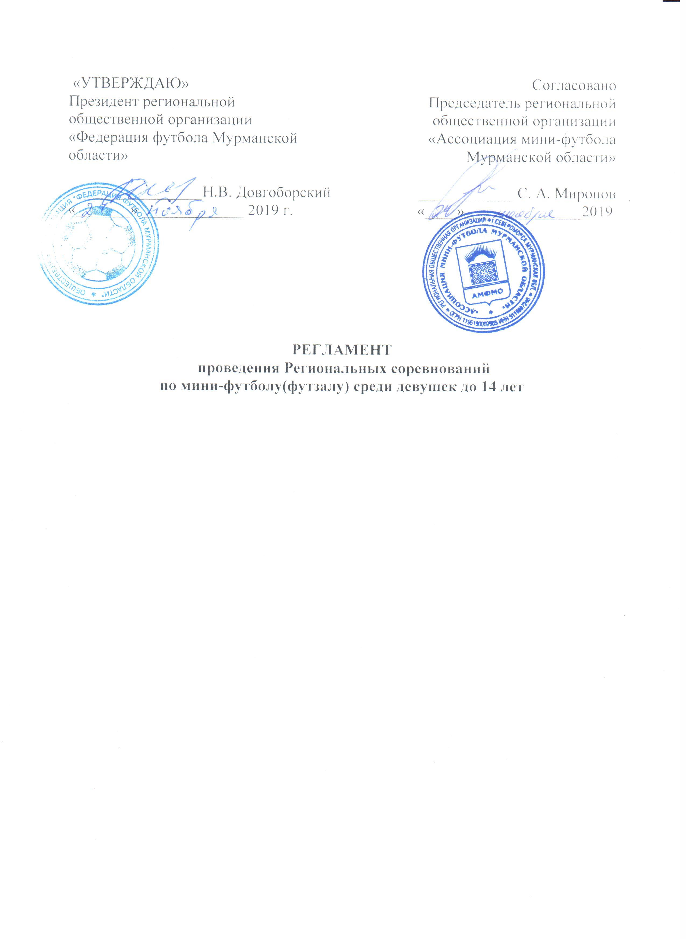
- Общие положения

Региональные соревнования по мини-футболу среди девушек до 14 лет (2006-2007гг.р.) проводится на основании Положения об областных спортивных соревнованиях по футболу на 2019 год.

2. Место и сроки проведения

Соревнования проводятся с 27 по 29 ноября 2019 г. в спортивно-оздоровительном комплексе «Пинагор» (Мурманская область, г. Кола, ул. Привокзальная, строение 10) и спортивном комплексе ДЮСШ № 10 (г. Мурманск, ул. Карла Либкнехта, 50).
Соревнования проводятся в соответствии с календарем игр.

3. Программа и условия проведения соревнований

Команды играют в формате 5 х 5 2 тайма по 25 минут «грязного времени» с 5-минутным перерывом по правилам вида спорта «футбол» дисциплина «мини-футбол», утвержденными приказом Министерства спорта Российской Федерации (далее – Минспорта) от 15.08.2016 № 965, с изменениями, внесенными приказами Минспорта России от 14.12.2017 № 1076, от 04.05.2018 № 429.
Календарь игр, программа и/или система и время проведения соревнований будут определены по окончанию приёма заявок на заседании главной судейской коллегии (ГСК), которое состоится не позже 5 дней до их начала.

4. Судейство соревнований

Судейство соревнований осуществляется судьями, рекомендованными судейско-инспекторским комитетом общественной организации «Федерация футбола Мурманской области» и утверждёнными общим собранием членов Президиума.
Назначение судей на игры осуществляет ГСК. Просьбы команд или организаций о замене судей, назначенных на матчи, не принимаются.
Главный судья игры обязан до начала игры совместно с представителями встречающихся команд определить цвета формы. В случае совпадения цветов, футболки меняет команда-гость. (либо одевает манишки цветом отличающиеся от цветов формы хозяев).
До начала игр главный судья соревнований должен осмотреть футбольное поле. При необходимости судья обязан добиться от представителей спортивного объекта незамедлительного устранения выявленных недостатков.
Главный судья соревнований вместе с руководителями команд несёт ответственность за соблюдением правил допуска спортсменов к игре.
После окончания игры тренеры команд и судьи обязаны в течение 30 минут оформить протокол игры. Подписывать протокол от имени команды имеют право тренер или представитель команды. Если при проведении игры были предупреждения, удаления и травмы футболистов, а также случаи нарушения порядка, то главный судья игры обязан внести запись об этом в протокол до его подписания представителями команд. Главный судья игры последним подписывает протокол игры.
В случае неприбытия команды на игру по истечении 30 минут с момента объявленного времени начала игры главный судья игры обязан заполнить протокол и проинформировать главную судейскую коллегию по проведению соревнований.
Если главный судья игры не внёс в протокол игры предупреждения или удаления, которые были во время игры, он отстраняется от обслуживания игр.
Право оценки исполнения судьями своих обязанностей в каждом конкретном матче и вынесенных решений, вытекающих из этой оценки, принадлежит главной судейской коллегии.
Главный судья соревнований – Мигун Евгений Николаевич.

5. Условия подведения итогов

На основании протоколов соревнований определяются победители и призеры в соответствии с результатами соревнований, согласно занятым местам.
Команде, не явившейся на игру без уважительной причины, засчитывается поражение со счетом 0:5, а команде-сопернице - победа со счетом 5:0. При повторной неявке на игру без уважительной причины команда снимается с соревнований.
Главная судейская коллегия оставляет за собой право вносить по ходу соревнований соответствующие изменения в программу игр.
Если команда, снятая с соревнований, провела менее половины матчей, то её результаты аннулируются. Если она провела половину или более игр, то данной команде засчитывается поражения в оставшихся матчах со счётом 0:5, а командам - соперницам - победа со счётом 5:0.
За победу начисляется 3 очка, за ничью – 1 очко, за поражение – 0 очков.
В случае равенства очков у двух и более команд, места команд определяются по следующим показателям:
-по наибольшему числу побед во всех играх;
-по результатам игр между собой (число очков, число побед, разница забитых и пропущенных мячей, число забитых мячей);
-по лучшей разнице забитых и пропущенных мячей во всех играх;
-по наибольшему числу забитых мячей во всех играх;
-при равенстве всех этих показателей места определяются жребием.
В играх «плей-офф» в случае ничейного результата в основное время матча дополнительное время не назначается. Победитель определяется в серии послематчевых шестиметровых ударов до выявления победителя согласно правилам вида спорта «футбол» дисциплина «мини-футбол».

6. Дисциплинарные санкции

Команда
Команда подвергается снятию с соревнования в случае участия в матчах турнира футболиста старше установленного возраста и/или футболиста оформленного по недостоверным (подложным) документам.
Если матч был прекращен из-за недисциплинированного поведения футболистов одной из команд, то этой команде засчитывается поражение со счетом 0-5, а команде-сопернице присуждается победа со счетом 5-0, в случае большей разницы мячей или равной пяти мячам результат матча остается. Если матч не закончен по вине обеих команд, то обеим командам засчитывается поражение со счетом 0-5, очки командам не начисляются.
За самовольный уход с площадки, отказ от продолжения матча, команде засчитывается техническое поражение со счетом 0-5, а команде-сопернице присуждается победа со счетом 5-0, в случае большей разницы мячей или равной пяти мячам результат матча остается.
За публичные неэтичные, оскорбительные действия представителя команды (в том числе футболиста команды), унижающие честь и достоинство участников и официальных лиц соревнований, команда подвергается снятию с соревнования.
Официальные представители команд
За неэтичные, некорректные (в том числе с применением ненормативной лексики) высказывания, официальные представители команд подвергаются дисквалификации на одну игру (запрет на размещение вместе с запасными футболистами на специально отведенных местах, находящихся в технической зоне).
Футболисты
Футболисты подвергаются дисквалификации за следующие проступки, допущенные во время проведения матча:
1) за лишение соперника, продвигающегося к воротам, явной возможности забить гол с помощью нарушения, наказуемого свободным, штрафным или 6-метровым ударом, а также за лишение команды-соперника гола или явной возможности забить гол при помощи умышленной игры рукой в мяч («фол последней надежды») – на 1 игру;
2) за грубую игру (наказуемую удалением) – на 1 игру;
3) за второе предупреждение, полученное в течение одного и того же матча - на 1 игру;
4) за удар соперника (толчок, отмашку) вовремя или после остановки игры – на 2 игры;
5) за грубую игру с нанесением травмы - на 3 игры;
6) за драку – до конца соревнований;
7) за плевок в игрока или представителя команды соперника – до конца соревнований.
Решение о допуске удаленного футболиста к последующим матчам принимает ГСК соревнований согласно «Дисциплинарного регламента РФС»

7. Ответственность судей, футболистов и руководителей команд

Футболисты, руководители команд и футбольных клубов, принимающие участие в соревнованиях, обязаны выполнять все требования настоящего Регламента, проявляя при этом высокую дисциплину и уважение к соперникам, официальным лицам, судьям и зрителям.
Руководители, главные тренеры – официальные представители команд не имеют права вмешиваться в действия судей матча. Они несут полную ответственность за поведение футболистов своих команд. В случае недисциплинированного поведения тренера или представителя команды арбитр имеет право удалить данных лиц со скамейки запасных. Решение по другим неэтичным поступкам тренера или представителя в ходе матча или турнира принимает ГСК на основании положений данного Регламента.
Судьи, привлеченные к обслуживанию матчей соревнования, несут ответственность в соответствии с «Дисциплинарным Кодексом арбитра».

8. Условия финансирования

Финансовое обеспечение соревнований осуществляется за счет средств Федерации футбола Мурманской области.
Расходы по командированию команд (проезд, питание, размещение, страхование) участников соревнований обеспечивают командирующие организации.

